GESTA, SLOVA A SYMBOLY VE MŠI SVATÉ

ThDr. Jozef Haľko, PhD
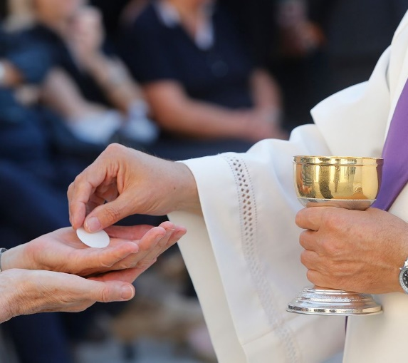

50. Zpěv při sv. přijímání

Milí bratři a sestry,
Pán Ježíš nás v evangeliu vyzývá, abychom se navzájem stále milovali. A proto abychom se navzájem milovali, tedy abychom vytvořili jednotu lásky nám dal eucharistii, kterou právě slavíme a která je hluboce zakotvena také v jednotlivých částech mše svaté.
Celkem osobitým způsobem se vzájemná láska buduje i s motivem oběti, který je tak hluboce přítomný v evangeliu. Tehdy, kdy věřící po proměnění chleba a vína v Ježíšovo tělo a v Ježíšovu krev přistupují k podávajícímu eucharistii a na jeho slova „Tělo Kristovo“ odpovídají „amen“. My jsme o tom už hovořili a dnes neuděláme nic jiného, než že se ke stejnému tématu přiblížíme z jiného úhlu pohledu, který je samozřejmě hluboce sjednocený se svatým přijímáním, o kterém jsme již rozjímali.
Dnes budeme hovořit o zpěvu k svatému přijímání a po svatém přijímání. Jaký to má hluboký biblický základ? Jak důležité bylo po dobu svatého přijímání společně zpívat? Dokazuje to skutečnost, že zpěv k přijímání je jedním z nejstarších prvků liturgie mše svaté. Už ve IV. století se zpívá na způsob responsoriálního žalmu. Když kantor zpíval verše žalmu a lid za každým odpovídal stejným refrénem. Zpívaly se především žalmy 84 a 145.
Co má vyjádřit zpěv při svatém přijímání? Především je nutné říci co se odehrává po dobu zpěvu při svatém přijímání a po svatém přijímání.
Začíná se tehdy, kdy kněz přijímá a pokračuje, když přijímají věřící. Po skončení svatého přijímání zpěv ještě pokračuje a označujeme ho jako zpěv po svatém přijímání. V rámci tohoto zpěvu se ještě koná krátký a pro věřící méně viditelný úkon, takzvané „purifikatorium“ což znamená očišťování posvátných nádob.
Úlohou zpěvu po dobu svatého přijímání, a po něm, je vytvořit pro věřící lid atmosféru rozjímání a meditace nad tím, co právě probíhá.
Je důležité, aby obsahem zpěvu po dobu svatého přijímání bylo tělo Kristovo, krev Kristova, případně motiv, který vychází z právě přečteného evangelia, nebo motiv, na který navazuje antifona, tedy citát ze žalmu nebo z některé části Písma svatého k svatému přijímání.
V případně, že je mariánský svátek, píseň k svatému přijímání může obsahovat mariánský motiv. V případě, že zpěv po dobu svatého přijímání přechází do zpěvu po přijímání, že už všichni přijímali, je důležité, aby slova písně vedla věřící k reflexi, k adoraci a k meditaci nad tou skutečností, že právě přijali tělo Kristovo.
Zpěv vyjadřuje duchovní jednotu těch, kteří přijímají, přistupují jednotlivě, ale vytváří společenství. Jednotou hlasů vytvářejí duchovní jednotu komunity, které jsou součástí.
Svatý apoštol Pavel to napsal v prvním listu Korinťanům: „Protože je to jeden chléb, tvoříme jedno tělo, i když je nás mnoho, neboť všichni máme účast na jednom chlebě“ (1 Kor 10,17).
Kromě toho, že věřící zpěvem vyjadřují společenství, tak v tomto zpěvu je vyjádřeno radostné sjednocení. Píseň má vyjádřit radost srdce. V žalmu 9,3 je psáno: „V tobě se chci radovat a jásat, opěvovat jméno tvé, Svrchovaný.“
Je to tedy zpěv sjednoceného společenství, které má společnou radost z velkých Božích darů.
A nakonec je důležité, aby přistupování věřících v průvodu k oltáři k přijetí Kristova těla bylo skutečně bratrské. V žalmu 131 čteme: „Jak je dobré a jak milé, když bratři žijí pospolu.“ A žijí pospolu, když přijímají Ježíšovo tělo, které je sjednocuje.
Vzpomínám si, když jsem ještě jako bohoslovec poprvé rozdával s velkým vnitřním chvěním a bázní svaté přijímání, když mně celebrující kněz pověřil jeho rozdáváním, při této úloze jsem si uvědomil, jaké různé tváře se přede mnou vyměňují ať věkem, ať původem, ať nastavením a zralostí, a přece je to stále v tom nejlepším slova smyslu stejné tělo Kristovo. Amen.
I když jsme různí, přece přijímáme stejného Ježíše Krista, který nás vnitřně prozařuje a posvěcuje a takto vytváříme jedno společenství.
Dnes je velmi moderní slovo: „Teambuilding“, tedy vytváření týmu, jak se to dělá, je to hluboce zanalyzované v jistém smyslu slova teambuilding. Větší teambuilding neexistuje, jako když vedoucí týmu, v tomto případě náš Pán Ježíš Kristus, jenž je hlavou společenství, sebe samého, obětovaného dává těm, kteří jsou součástí, jsou členy, jsou bratři a sestry jeho společenství.
Pokud jde o tu radost, tam ještě citujme také slova, která Ježíš říkal, která jsou citovaná v 15. kapitole Janova evangelia: „To jsem k vám mluvil, aby moje radost byla ve vás a aby se vaše radost naplnila“ (Jan 15,11).
Když Ježíš se nám dává v eucharistii je to vyjádření jeho úplné, totální, dokonalé, absolutní lásky, která má v nás vyvolat takovou radost, která už větší nemůže být.
Už jsem říkal, že po dobu svatého přijímání a po svatém přijímání se na oltáři odehraje něco méně viditelného pro věřící nebo se to může odehrávat na osobitém stolku vedle oltáře, a to je očišťování posvátných nádob, které provází modlitba, která je velmi hluboká, biblicky inspirovaná, a proto i tomuto budeme věnovat samostatný prostor příště.
K čemu nás má inspirovat to, co jsme právě nyní říkali je, že když budeme i duchovně přijímat prostřednictvím sledování mše svaté, s hlubokou osobní účastí a když budeme mít možnost jít ke svatému přijímání, tak ty tři důležité aspekty, ty tři důležité dimenze svatého přijímání:
Zpíváme společně, neboť vytváříme společenství.
Společným rysem tohoto zpěvu, tohoto slavení je radost z velkých Pánových darů.
A nakonec to procesí znamená, že společně kráčíme a sjednocuje nás Ježíš a my vytváříme společenství jehož život by se měl promítnout i potom do chvil po mši svaté. Tedy vytváříme společenství lásky v tom plném smyslu slova. Proto s větší radostí vstupme do slavení a do přijímání eucharistie.
Ať je pochválen Pán Ježíš Kristus!

Z pramene 14. 05. 2021
https://www.tvlux.sk/archiv/play/_26000
Se souhlasem a požehnáním kazatele Mons. Jozefa Haľko

